LABORATORIO PROGRAMACION
Para este laboratorio decidimos utilizar la api de Zen Quotes para generar frases motivacionales
Para la primera prueba se utilizo copilot en modo agent utilizando Claude sonnet 4 se le dio el promt con las instrucciones y la estructura que necesitamos en el primer intento genero la aplicación sin ninguna falla y con un diseño atractivo. Como mejora se le pidió que genera un método para traducir la frase motivacional ya que por defecto esta en ingles, al igual que Gemini.
Prompts utilizados
Copilot
- Hola, eres un ingeniero de software full stack, a continuación te dare las instrucciones para generar una app en Android studio, Java, si tienes alguna duda sobre el proyecto, pregúntame antes de generar la app y entre pasos.

Objetivo: Generar una aplicación Android que utilice la API de Zenquotes, debe tener una pantalla de bienvenida y botón que genere una frase motivacional al usuario utilizando la API.

UX/UI: la interfaz para el usuario debe ser simple, atractiva para el usuario con colores, azules-celestes, verdes claros, blancos, manteniendo una vista sobria.

- Ahora, implementa un metodo para traducir la frase motivacional presentada a español, dime si necesitas una api

- Ok, pero, necesito que en lugar de un boton para que se traduzca, este sea automatico, aparezca como esta ahora, debajo del ingles, pero sin tener que accionar el botón

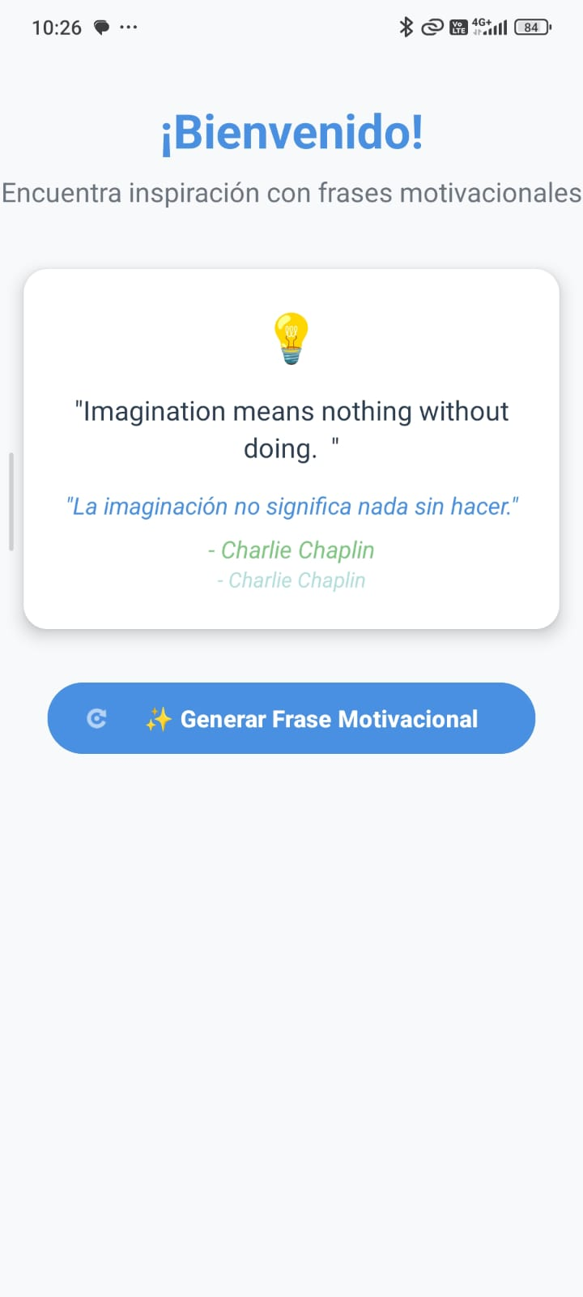
Captura del programa

Gemini
- Hola, eres un ingeniero de software full stack, a continuación te dare las instrucciones para generar una app en Android studio, Java, si tienes alguna duda sobre el proyecto, pregúntame antes de generar la app y entre pasos.

Objetivo: Generar una aplicación Android que utilice la API de Zenquotes, debe tener una pantalla de bienvenida y botón que genere una frase motivacional al usuario utilizando la API.

UX/UI: la interfaz para el usuario debe ser simple, atractiva para el usuario con colores, azules-celestes, verdes claros, blancos, manteniendo una vista sobria.

- hola, haz una mejora en la interzas para que se vea mas atractivo visualmente manteniedo un diseño sobrio pero amigable con colores : Blanco, Morado y azul.

tambien agreda la funcion de traducir la frace al español que lo muestre automaticamente abajo de la frase original

Captura del programa
